FTP系统使用说明

为实现我校各学部及行政部门资源共享，物业公司开通了一套FTP系统，此套系统支持文件、照片及视频的上传及下载，下面将此套系统使用方法说明如下：
一、操作说明：
第一步：
在网页地址栏内输入“http://172.16.3.31:8080”，出现FTP系统登录界面。
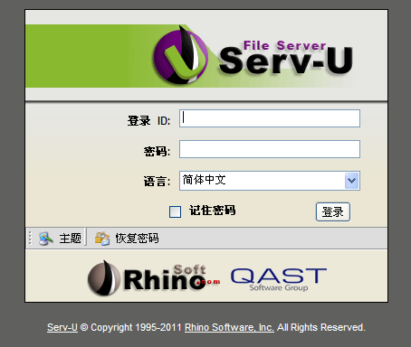
第二步：
在“登陆ID”处，输入bwfx；在“密码”处输入密码：123456，然后点击“登录”进入系统；
第三步：
1、上传文件
进入系统后，选择相应部门文件夹，点击页面左下角 “上传”选项；
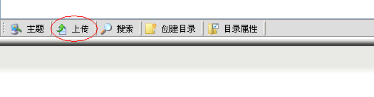
选择本机需上传的文件路径，点击“上传”按钮，上传完毕后点击“关闭”按钮，完成文件上传；
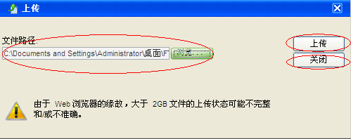
2、下载文件
（1）文件及视频下载
进入系统后，选择相应部门文件夹内所需下载的文件，点击页面左下角 “下载”选项；
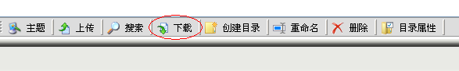
选择需下载到本机的路径，点击“下载”按钮，完成文件下载；
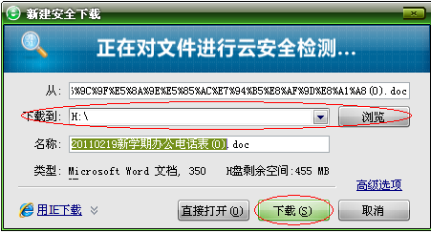
（2）照片下载
进入系统后，选择相应部门文件夹内所需下载的文件，点击页面左上角 “缩略图”选项，可直接查在线查看图片，然后选择所需图片下载；
注：各学部及行政部门如在使用过程中，出现技术问题，请播打电话7061（直播电话）、7682（201电话）咨询。
物业公司
2011年12月29日

